|  |
| --- |
| **AVIS DE VALEUR VENTE EN VIAGER OCCUPE** |

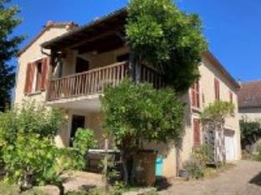 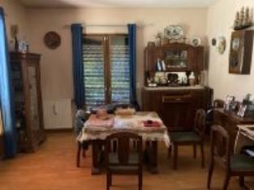 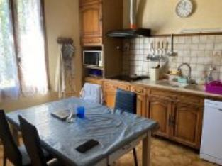

Je soussigné, Rémi RAZES, de la Sarl Quercy Transactions, 3, place Jean-Jacques Chapou, 46000 CAHORS , atteste par la présente EVALUER LA VALEUR VIAGERE d' une Maison Contemporaine sise 284 quai La Grive 46000 CAHORS

appartenant à Mr CHASSAING Gérard

|  |
| --- |
| **Descriptif** |

Cahors maison à 5 Mn du centre-ville avec garage et jardin. Rez de chaussée : garage, chambre, couloir, cuisine d'été (à finir) /chaufferie. Etage : cuisine avec balcon, séjour avec cheminée insert, wc, 2 chambres, salle d'eau. Chauffage, pompe à chaleur (radiateurs). Ballon d’eau chaude thermo dynamique. Fenêtres sur vitrage. Volets Alu. Porte de garage et portail électrique. Sous toiture isolation 2021. Tout à l'égout. Surface habitable environ : 95 m² Superficie terrain : 490 m²

|  |
| --- |
| **Maison Contemporaine** |

Situation du bien: Centre-Ville Rez de chaussée: Chambre 8,03 m² Chaufferie cuisine été 22,26 m² Couloir 7,13 m² Dégagement 1,74 m² Garage 37,97 m² 1er étage: 2 Chambres 14,13 - 11,52 - m² Couloir 6 m² Cuisine 12,05 m² Salle d'eau 5,29 m² Séjour 28,77 m² Terrasse 8 m² WC 2,11 m² Chauffage: Pompe à chaleur radiateurs Equipements divers: Adoucisseur d'eau Insert Tout à l'égout Production eau chaude thermo dynamique Cheminée insert Equipements Electrique: Câble TV Portail électrique Porte de garage électrique Téléphone Fenêtres: Bois survitrage Volets alu Services: Calme Commerces Ecole Gare Hôpital Internet / ADSL Vue Terrain: Arboré Cloturé Toiture: Tuiles 2021 laine de verre souflée Vue sur la rivière

La vente en viager se calcule en prenant en compte la valeur vénale du bien , l'age du propriétaire et le fait qu'il occupe ou non le bien .

**Dans ce cas ,vous demandez de valoriser un viager occupé**

1- Valeur vénale du bien : **195000 euros ( fourchette haute)**

2-Age du propriétaire :**71 ans**

deux études :

A-Selon le tableau de calcul **INSEE** , Mr CHASSAING Gérard a donc aujourdhui une espérance de vie de 14 ans .

Son droit d'usage et d'habitation (**DUH**) ou valeur usufruitière du bien sur une période de14 ans correponds 40% de la valeur vénale du bien , soit 78000 euros .

Un acquéreur en viager lui offrira donc la somme de 195000-78000 = **117000 euros** qui se décomposera en un bouquet ( somme à définir versée en une seule fois ) et en une rente mensuelle étalée sur les 14 années restantes.

B-Son droit d'usage et d'habitation (**DUH**) du bien sur une période de14 ans correponds a une valeur correspondante à la valeur locative mensuelle multipliée par le nombre de mois d'occupation .

Si on estime la valeur locative du bien à 600 euros mensuels ( fourchette basse ) ,

le **DUH** de Mr CHASSAING Gérard est de : 600x12(mois)x14(années) soit **100800euros**

A l'issue de cette analyse , j'ai évalué ce bien à **190 000 €** (**CENT QUATRE-VINGT-DIX MILLE EUROS**) Cette évaluation a été donnée sur la base de l'état des prestations du bien, de sa situation, du marché immobilier et des transactions réalisées à ce jour sur ce secteur et sous réserve du résultat favorable des expertises : termites, plomb, amiante, électricité, gaz, diagnostic de performance énergétique (DPE), assainissement. Cet avis de valeur est indicatif et n'a pas de valeur d'expertise et ne peut engager notre responsabilité, n’étant pas en mesure de vérifier les éventuelles servitudes, nuisances, malfaçons ou autres troubles pouvant affecter la propriété et le reflet du marché immobilier actuel pouvant subir des fluctuations. Cet avis de valeur a une durée de validité de six mois.

Pour servir et valoir ce que de droit,

Fait à Cahors, le 8 avril 2024

RAZES Rémi